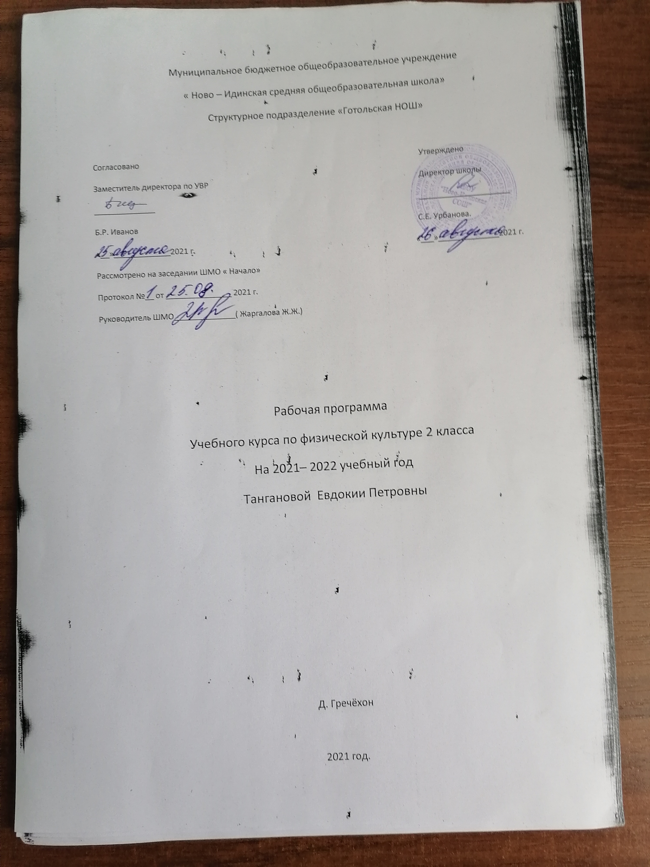

Аннотация к рабочей программе
по физической культуре
1-4 классы

Рабочая программа по физической культуре в 1-4 классах составлена в соответствии с требованиями Федерального государственного общеобразовательного стандарта начального общего образования Федерального государственного образовательного стандарта (Приказ Министерства образования и науки Российской Федерации от 6 октября 2009 г № 373), на основе методической рекомендации В.И. Лях «Физическая культура» 1 – 4 классы – Москва «Просвещение» 2019 УМК «Школа России»
- Учебник: В.И. Лях «Физическая культура» 1 – 4 классы – М.: Просвещение
- Предметные результаты освоения основной образовательной программы начального общего образования:
- формирование разносторонне физически развитой личности, способной активно использовать ценности физической культуры для укрепления и длительного сохранения собственного здоровья, оптимизации трудовой деятельности и организации активного отдыха.
- укрепление здоровья, улучшение осанки, профилактика плоскостопия, содействие гармоничному физическому, нравственному и социальному развитию, успешному обучению;
- формирование первоначальных умений саморегуляции средствами физической культуры;
- овладение школой движений;
- развитие координационных (точности воспроизведения и дифференцирования пространственных, временных и силовых параметров движений, равновесия, ритма, быстроты и точности реагирования на сигналы, согласования движений, ориентирования в пространстве) и кондиционных (скоростных, скоростно-силовых, выносливости и гибкости) способностей;
- формирование элементарных знаний о личной гигиене, режиме дня, влиянии физических упражнений на состояние здоровья, работоспособность и развитие физических (координационных и кондиционных) способностей;
- выработка представлений об основных видах спорта, снарядах и инвентаре, о соблюдении правил техники безопасности во время занятий;
- формирование установки на сохранение и укрепление здоровья, навыков здорового и безопасного образа жизни;
- приобщение к самостоятельным занятиям физическими упражнениями, подвижными играми, использование их в свободное время на основе формирования интересов к определённым видам двигательной активности и выявления предрасположенности к тем или иным видам спорта;
- воспитание дисциплинированности, доброжелательного отношения к товарищам, честности, отзывчивости, смелости во время выполнения физических упражнений, содействие развитию психических процессов (представления, памяти, мышления и др.) в ходе двигательной деятельности.
- обучения физической культуре в начальной школе является двигательная активность человека с общеразвивающей направленностью. В процессе овладения этой деятельностью укрепляется здоровье, совершенствуются физические качества, осваиваются определённые двигательные действия, активно развиваются мышление, творчество и самостоятельность.
- соотношение учебного содержания с содержанием базовых видов спорта, которые представляются соответствующими тематическими разделами: «Гимнастика с элементами акробатики», «Легкая атлетика», «Подвижные и спортивные игры», «Лыжная подготовка». При этом каждый тематический раздел программы дополнительно включает в себя подвижные игры, которые по своему содержанию и направленности согласуются с соответствующим видом спорта.

3. Место предмета в учебном плане школы
Рабочая программы разработана на основе учебного плана МБОУ «Ново-Идинская СОШ». Программа рассчитана на 405 часов (3 часа в неделю):
в 1 классе —99ч, во 2 классе — 102ч, в 3 классе— 102ч, в 4 классе— 102ч (34 учебных недели)

Рабочая программа по физической культуре для начальных классов общеобразовательной школы составлена на основе Федерального государственного образовательного стандарта начального общего образования, авторской программы В. И. Лях «Физическая культура».
Планируемые предметные результаты освоения учебного предмета, курса.
По окончании начальной школы учащиеся должны уметь:
- планировать занятия физическими упражнениями в режиме дня, использовать средства физической культуры в проведении своего отдыха и досуга;
- излагать факты истории развития физической культуры, характеризовать ее роль и значение в жизни человека;
- использовать физическую культуры как средство укрепления здоровья, физического развития и физической подготовленности человека;
- измерять (познавать) индивидуальные показатели физического развития (длины и массы тела) и развития основных физических качеств;
- оказывать посильную помощь и моральную поддержку сверстникам при выполнении учебных заданий, проявлять доброжелательное и уважительное отношение при объяснении ошибок и способов их устранения;
- организовывать и проводить со сверстниками подвижные игры и элементарные соревнования, осуществлять их объективное судейство;
- соблюдать требования техники безопасности к местам проведения занятий физической культурой;
- организовывать и проводить занятий физической культурой с разной целевой направленностью, подбирать для них физические упражнения и выполнять их с заданной дозировкой нагрузки;
- характеризовать физическую нагрузку по показателю частоты пульса;
- выполнять простейшие акробатические и гимнастические комбинации на высоком качественном уровне;
- выполнять технические действия из базовых видов спорта, применять их в игровой и соревновательной деятельности;
- выполнять жизненно важные двигательные навыки и умения различными способами, в различных условиях.

Содержание учебного предмета, курса.
Знания о физической культуре
История развития физической культуры в России в XVII – XIX вв., ее роль и значение для подготовки солдат русской армии. Физическая подготовка и ее связь с развитием систем дыхания и кровообращения. Характеристика основных способов регулирования физической нагрузки: по скорости и продолжительности выполнения упражнения, изменению величины отягощения. Правила предупреждения травматизма во время занятий физическими упражнениями. Закаливание организма (воздушные и солнечные ванны, купание в естественных водоемах).
Способы физкультурной деятельности
Простейшие наблюдения за своим физическим развитием и физической подготовкой. Определение нагрузки во время выполнения утренней гимнастики по показателям частоты сердечных сокращений. Составление акробатических и гимнастических комбинаций из разученных упражнений. Проведение игр в футбол и баскетбол по упрощенным правилам. Оказание доврачебной помощи при легких ушибах, царапинах и ссадинах, потертостях.
Физическое совершенствование
Гимнастика с основами акробатики
- Акробатические упражнения: акробатические комбинации, например: мост из положения лежа на спине, опуститься в исходное положение, переворот в положение лежа на животе с опорой на руки, прыжком в упор присев; кувырок вперед в упор присев, кувырок назад в упор присев, из упора присев кувырок вперед до исходного положения, кувырок назад до упора на коленях с опорой на руки, прыжком переход в упор присев, кувырок вперед.
- Гимнастические упражнения прикладного характера: опорный прыжок через гимнастического козла — с небольшого разбега толчком о гимнастический мостик прыжок в упор стоя на коленях, переход в упор присев и соскок вперед; из виса стоя присев толчком двумя ногами перемах, согнув ноги в вис сзади согнувшись, опускание назад в вис стоя и обратное движение через вис сзади согнувшись со сходом «вперед ноги».
Легкая атлетика
- Прыжки в высоту с разбега способом «перешагивание».
- Низкий старт.
- Стартовое ускорение.
- Финиширование.
Подвижные игры
- На материале раздела «Гимнастика с основами акробатики»: задания на координацию движений типа: «Веселые задачи», «Запрещенное движение» (с напряжением и расслаблением мышц звеньев тела).
- На материале раздела «Легкая атлетика»: «Подвижная цель».
- На материале раздела «Лыжные гонки»: «Куда укатишься за два шага».
- На материале раздела «Плавание»: «Торпеды», «Гонка лодок», «Гонка мячей», «Паровая машина», «Водолазы», «Гонка катеров».
- На материале спортивных игр:
- Футбол: эстафеты с ведением мяча, с передачей мяча партнеру, игра в футбол по упрощенным правилам («Мини-футбол»).
- Баскетбол: бросок мяча двумя руками от груди после ведения и остановки; прыжок с двух шагов; эстафеты с ведением мяча и бросками его в корзину, игра в баскетбол по упрощенным правилам («Мини-баскетбол»).
- Волейбол: передача мяча через сетку (передача двумя руками сверху, кулаком снизу); передача мяча с собственным подбрасыванием на месте после небольших перемещений вправо, вперед, в парах на месте и в движении правым (левым) боком, игра в «Пионербол».

Тематическое планирование по физической культуре. 2 класс. 34 недели. ( 3 часа в неделю)
№ | Тема. Раздел. | Кол-во часов
Легкая атлетика (11 ч)
1 | Ходьба и бег | 1
2 | Ходьба и бег | 1
3 | Ходьба и бег | 1
4 | Ходьба и бег | 1
5 | Ходьба и бег | 1
6 | Прыжки | 1
7 | Прыжки | 1
8 | Прыжки | 1
9 | Метание | 1
10 | Метание | 1
11 | Метание | 1
Кроссовая подготовка (14 ч)
12 | Бег по пересеченной местности | 1
13 | Бег по пересеченной местности | 1
14 | Бег по пересеченной местности | 1
15 | Бег по пересеченной местности | 1
16 | Бег по пересеченной местности | 1
17 | Бег по пересеченной местности | 1
18 | Бег по пересеченной местности | 1
19 | Бег по пересеченной местности | 1
20 | Бег по пересеченной местности | 1
21 | Бег по пересеченной местности | 1
22 | Бег по пересеченной местности | 1
23 | Бег по пересеченной местности | 1
24 | Бег по пересеченной местности | 1
25 | Бег по пересеченной местности | 1
Гимнастика (18 ч)
26 | Акробатика. Строевые упражнения | 1
27 | Акробатика. Строевые упражнения | 1
28 | Акробатика. Строевые упражнения | 1
29 | Акробатика. Строевые упражнения | 1
30 | Акробатика. Строевые упражнения | 1
31 | Акробатика. Строевые упражнения | 1
32 | Висы. Строевые упражнения | 1
33 | Висы. Строевые упражнения | 1
34 | Висы. Строевые упражнения | 1
35 | Висы. Строевые упражнения | 1
36 | Висы. Строевые упражнения | 1
37 | Висы. Строевые упражнения | 1
38 | Опорный прыжок, лазание | 1
39 | Опорный прыжок, лазание | 1
40 | Опорный прыжок, лазание | 1
41 | Опорный прыжок, лазание | 1
42 | Опорный прыжок, лазание | 1
43 | Опорный прыжок, лазание | 1
Подвижные игры (49 ч)
44 | Подвижные игры | 1
45 | Подвижные игры | 1
46 | Подвижные игры | 1
47 | Подвижные игры | 1
48 | Подвижные игры | 1
49 | Подвижные игры | 1
50 | Подвижные игры | 1
51 | Подвижные игры | 1
52 | Подвижные игры | 1
53 | Подвижные игры | 1
54 | Подвижные игры | 1
55 | Подвижные игры | 1
56 | Подвижные игры | 1
57 | Подвижные игры | 1
58 | Подвижные игры | 1
59 | Подвижные игры | 1
60 | Подвижные игры | 1
61 | Подвижные игры
62 | Подвижные игры на основе баскетбола | 1
63 | Подвижные игры на основе баскетбола | 1
64 | Подвижные игры на основе баскетбола | 1
65 | Подвижные игры на основе баскетбола | 1
66 | Подвижные игры на основе баскетбола | 1
67 | Подвижные игры на основе баскетбола | 1
68 | Подвижные игры на основе баскетбола | 1
69 | Подвижные игры на основе баскетбола | 1
70 | Подвижные игры на основе баскетбола | 1
71 | Подвижные игры на основе баскетбола | 1
72 | Подвижные игры на основе баскетбола | 1
73 | Подвижные игры на основе баскетбола | 1
74 | Подвижные игры на основе баскетбола | 1
75 | Подвижные игры на основе баскетбола | 1
76 | Подвижные игры на основе баскетбола | 1
77 | Подвижные игры на основе баскетбола | 1
78 | Подвижные игры на основе баскетбола | 1
79 | Подвижные игры на основе баскетбола | 1
80 | Подвижные игры на основе баскетбола | 1
81 | Подвижные игры на основе баскетбола | 1
82 | Подвижные игры на основе баскетбола | 1
83 | Подвижные игры на основе баскетбола | 1
84 | Подвижные игры на основе баскетбола | 1
85 | Подвижные игры на основе баскетбола | 1
86 | Бег по пересеченной местности | 1
87 | Бег по пересеченной местности | 1
88 | Бег по пересеченной местности | 1
89 | Бег по пересеченной местности | 1
90 | Бег по пересеченной местности | 1
91 | Бег по пересеченной местности | 1
92 | Бег по пересеченной местности | 1
Легкая атлетика (10 ч)
93 | Ходьба и бег | 1
94 | Ходьба и бег | 1
95 | Ходьба и бег | 1
96 | Ходьба и бег | 1
97 | Прыжки | 1
98 | Прыжки | 1
99 | Прыжки | 1
100 | Метание | 1
101 | Метание | 1
102 | Метание | 1

